해외 사업 안내

교촌F&B에 관심을 가져주셔서 감사합니다.

1. 해외사업 형태 : 마스터 프랜차이즈(Master Franchise)
특정국가/지역별로 현지 노하우를 갖춘 파트너에게 독점권을 부여하는 형태로 주로 국가 단위로 계약이 체결됩니다.

2. 교촌 마스터프랜차이즈 파트너로써의 기본 조건
- 현지 등록 법인체  - 외식업, 레스토랑 운영 경험  - 현지 시장에 대한 광범위/포괄적인 이해도 | - 최소 3년 이상 F&B 또는 프랜차이즈업 경력  - 안정적 성장을 위한 사업초기 자금 조달 능력  - 매장 개발 능력
  - 상기 조건은 교촌의 마스터 프랜차이즈 파트너 선정에 있어 충분 조건에 해당하며, 종합적인 측면을 고려하여 내부 검토를 통해 최종 결정이 이루어집니다.

3. 마스터프랜차이즈 파트너사의 혜택
- 계약 지역 내 독점적 권리 부여
- 교촌 특제 소스 사용 권리 및 현지화 메뉴 개발
- 조리∙서비스 교육 제공 및 매장 운영 지원
- 디자인∙인테리어 지원

4. 마스터프랜차이즈 신청 프로세스
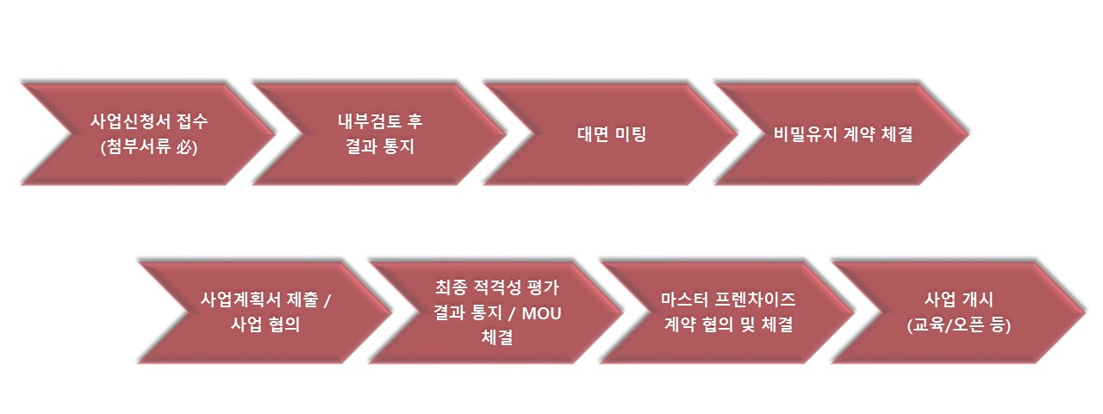
- 계약 조건은 대면 미팅 이후 단계에서 협의 될 수 있음을 참고하여 주시기 바랍니다.

마스터 프랜차이즈 사업진행을 위해 상기 안내사항을 잘 숙지하시어 아래 [사업 신청서]를 작성하여 당사(overseas@kyochon.com )로 제출하여주시기 바랍니다.

마스터 프랜차이즈 신청서

1. 개인 정보
이름
연락처
직책
메일 주소
희망 국가

2. 기업 정보
회사명
회사 소재지
홈페이지 주소
사업 영역
브랜드명
기업 형태 | - 유한 회사 □ 주식 회사(지분율 : %)  - 합자 회사(투자 지분율 : %) □ 기타(________________)
설립연도
직원 수
계열사/자회사 | - 있음(회사 명 : )  - 없음

3. 재정 정보(전년 기준)
자산 | USD (기준 연도)(다른 통화일 경우 기재해주세요)
자본 | USD (기준 연도)
부채 | USD (기준 연도)
매출액 | USD (기준 연도)
영업이익(률) | USD / 영업이익률 % (기준 연도)
순이익 | USD (기준 연도)
  - 귀사의 재정 정보와 관련된 자료를 첨부하여 주신다면 검토시 참고하도록 하겠습니다.

4. 사업신청 동기
▶ 교촌치킨을 어떻게 알게 되었습니까?
□ 직접 방문(매장 명 : ) □ 웹사이트 □ 지인소개
□기타(설명)___________________

▶ 교촌 해외 사업을 진행하는 동기에 대하여 구체적으로 기술하여 주시기 바랍니다.
_____________________________________________________________________________________________________________________________________________________________________________________________________________________________________________

5. 외식업 또는 프랜차이즈 사업 경력
▶ 외식업 또는 프랜차이즈 운영 경험이 있으십니까? □ 네 □ 아니오
▶ ‘네’라고 대답 하셨다면, 그 내용을 기재하여 주시기 바랍니다.
* 브랜드 명:
* 운영 방식: □ 프랜차이즈 가맹점 □ 프랜차이즈 직영점
□ 개인 창업 □ 기타( )
* 운영 기간:
* 기타 참고 사항:

6. 현지 시장 이해도
▶ 대표 또는 신청자가 희망 국가 국적자 이십니까? □ 네 □ 아니오
▶ 대표 또는 신청자가 희망 국가 거주 중이십니까? □ 네 □ 아니오
▶ 현지 시장 이해도에 대하여 기술하여 주시기 바랍니다.
__________________________________________________________________________________________________________________________________________________________________________________________________________________________________________

7. 교촌 사업 계획 및 투자 정보
▶ 희망하는 지역과 예상 매장 개발 수를 기재하여 주시고, 어떻게 운영 할 것인지 간략히 기술하여 주십시오.
* 국가( ) 도시/지역( )
* 매장 ( 개 )

▶ 투자 가능한 자본은 얼마나 되나요?
▶ 자금 조달에 소요되는 시간은 얼마나 되나요? ( 개월)
▶ 사업 파트너 또는 투자자를 보유하고 있으신가요? □ 네 □ 아니오
* ‘네’라고 대답 하셨다면, 정보를 작성하여 주시기 바랍니다.
형태 | 파트너/투자자 정보
- 파트너 □ 투자자

▶ 기타 당사가 참고 할 수 있는 사항을 기재하여 주시기 바랍니다.
____________________________________________________________________________________________________________________________________________________________

8. 추가 제출 서류(첨부)
- (필수) 회사 사업자등록증
- (필수) 회사 소개서
- (기타)

본인은 [마스터 프랜차이즈] 사업 신청서를 다음과 같이 제출하며, 신청서에는 사실과 다른 내용이 포함되지 아니하였음을 확인합니다. 잘못된 정보의 기재는 사업의 거절 또는 계약의 철회 등의 사유가 될 수 있음을 확인합니다.

신청자 : | _____________________ (서명)
날짜 : | _____________________

작성하신 정보는 당사의 관리하에 엄격히 정보보호 됨을 알려드립니다.작성된 내용은 교촌 마스터 프랜차이즈 사업자 검토로 사용되며, 모든 정보가 제출되기 전에는 검토가 되지 않으니 이 점 유의하여주시기 바랍니다.
단, 제출한 정보를 허위 기재 하였을 경우 검토 또는 다음단계로의 진행이 불가할 수 있음을 알려드립니다.

[개인정보 수집 및 이용 동의서]

교촌에프앤비㈜는 「개인정보 보호법」에 의거하여, 아래와 같은 내용으로 개인정보를 수집하고 있습니다. 귀하께서는 아래 내용을 자세히 읽어보시고, 모든 내용을 이해하신 후에 동의 여부를 결정해 주시기 바랍니다.

- 개인정보의 수집 및 이용 목적
- 해외 사업 신청서 접수/심사 등 사업 신청자 관리
- 수집하는 개인정보 항목
- 성명(국문/영문), 소속, 직위, 휴대전화, 이메일, 사업자등록일, 주소, 사업자 등록증, 재산 정도, 경력 등 지원 신청서에 기재된 정보 또는 사업신청에 필요한 각종 증빙서류
- 개인정보 보유 및 이용기간
- 3년
- 동의거부권리
- 귀하께서는 개인정보 제공 동의를 거부할 권리가 있으며, 동의 거부할 경우 사업신청서 접수 및 검토에 제한 또는 불이익이 발생할 수 있음을 알려드립니다.

본인은 귀사가 위의 목적으로 본인의 개인정보 수집항목을 수집∙이용 하는 것에 동의합니다. | 동의함 □ 동의하지 않음 □

년 월 일

성명 : (서명 또는 날인)

